第十二章 使用手冊
以下將依系統功能逐一說明系統各畫面的簡介及該頁面功能介紹與操作方法。

12-1 系統入口與註冊登入
表 12-1-1 版本選擇
畫面名稱 | 版本選擇
說明 | 系統的第一個畫面，提供「一般自主學習」與「校園教育版」兩種版本入口。一般版供個人使用者自由學習；校園教育版供學校師生使用，學生帳號不限使用次數、無任何付費項目。兩個版本各有「瀏覽介紹」與「登入」按鈕。
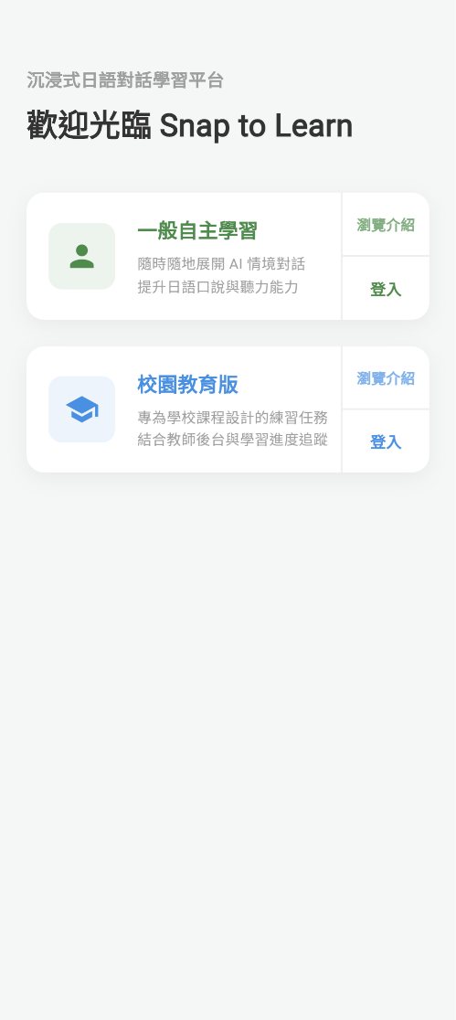

表 12-1-2 版本介紹
畫面名稱 | 版本介紹
說明 | 說明該版本的功能特色。一般版介紹個人化沉浸學習；校園教育版介紹校園數位賦能方案，包含教師後台與學習進度追蹤。頁面底部提供按鈕可直接進入該版本的登入畫面。
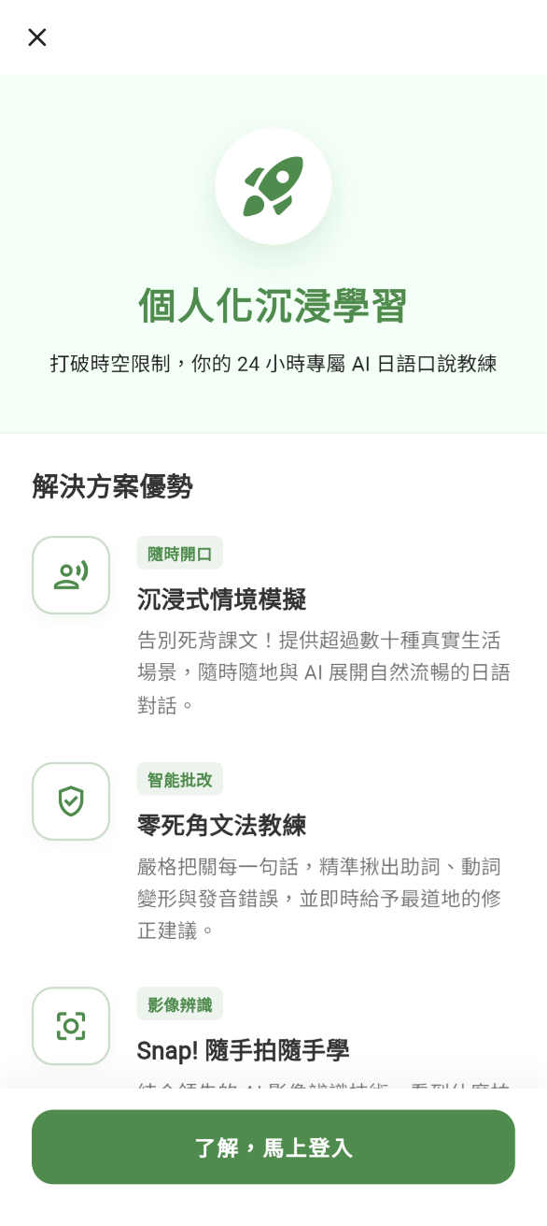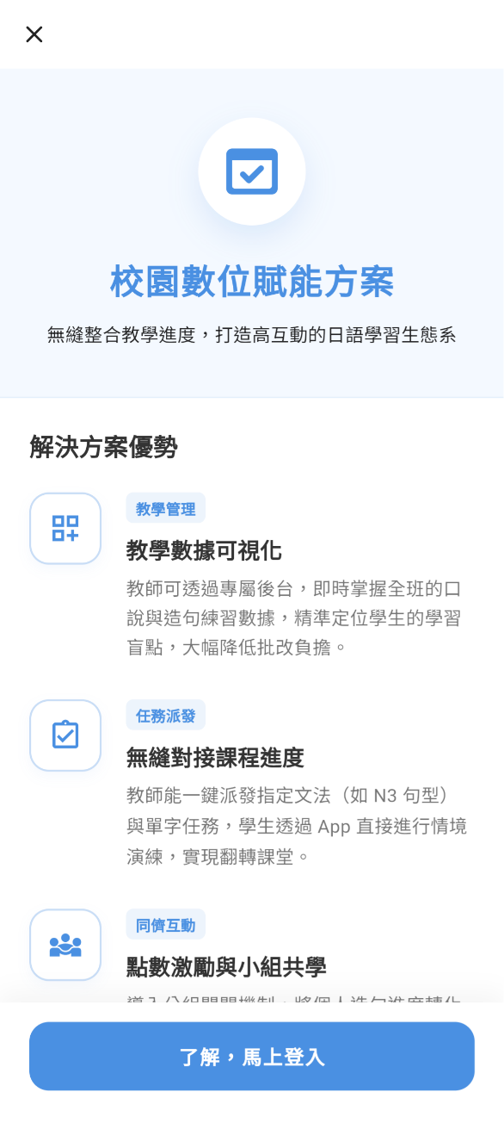

表 12-1-3 會員登入與註冊
畫面名稱 | 會員登入與註冊
說明 | 一般版使用者輸入電子郵件與密碼即可登入，或使用 Google 帳號登入。畫面可切換為註冊模式，註冊時需再次確認密碼並勾選同意服務條款與隱私政策。  點擊「忘記密碼」：跳轉至「表 12-1-5 重設密碼」。
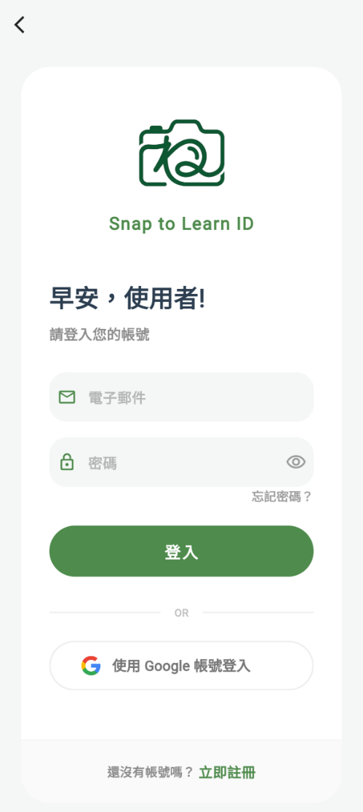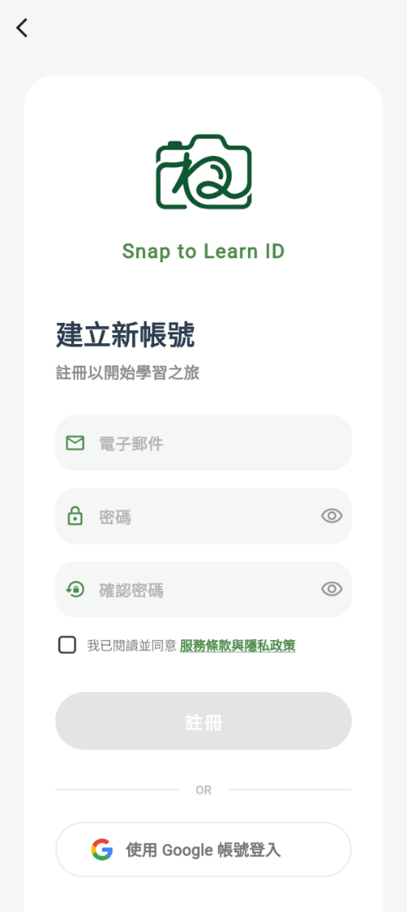

表 12-1-4 校園教育版登入
畫面名稱 | 校園教育版登入
說明 | 學生輸入學校提供的帳號與密碼登入。此入口只接受學生帳號，一般版帳號在此登入會提示改用一般版入口；同理學生帳號也無法從一般版登入，避免兩種版本的資料混用。忘記密碼需聯繫老師或學校管理員重設。
【校園教育版登入頁（Snap to Learn EDU，帳號與密碼兩個欄位）】

表 12-1-5 重設密碼
畫面名稱 | 重設密碼
說明 | 使用者輸入註冊時的電子郵件與新密碼，並再次確認新密碼後即可重設。系統會檢查兩次輸入的密碼是否相同。
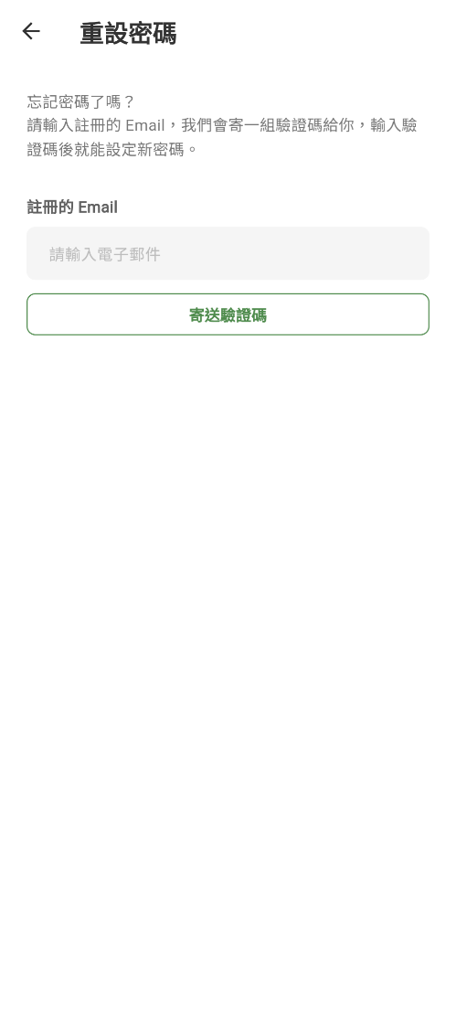

表 12-1-6 隱私政策與服務條款
畫面名稱 | 隱私政策與服務條款
說明 | 說明系統收集的資料範圍（電子郵件、使用者名稱與頭像）、資料用途（提供辨識與 AI 對話服務、儲存學習進度、計算連續登入獎勵、寄送帳號通知）、資料分享原則與使用者權利。註冊時須閱讀並同意本條款。
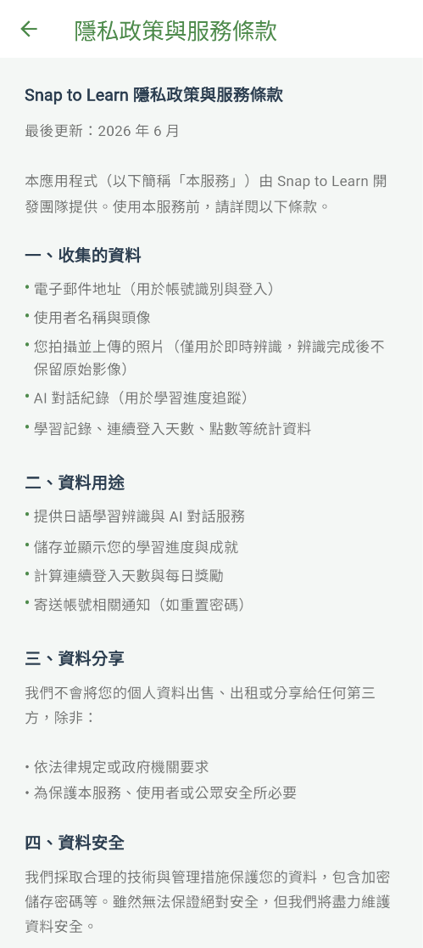

表 12-1-7 新手引導
畫面名稱 | 新手引導
說明 | 首次開啟 App 時顯示的引導畫面，以數頁滑動方式介紹系統特色，可點「下一頁」逐頁瀏覽，或直接點「開始使用」進入系統。
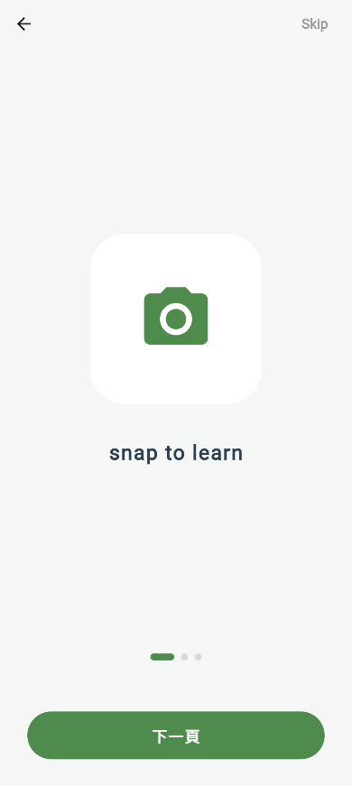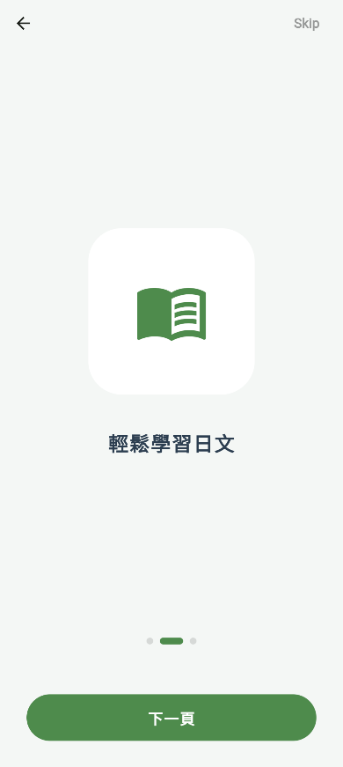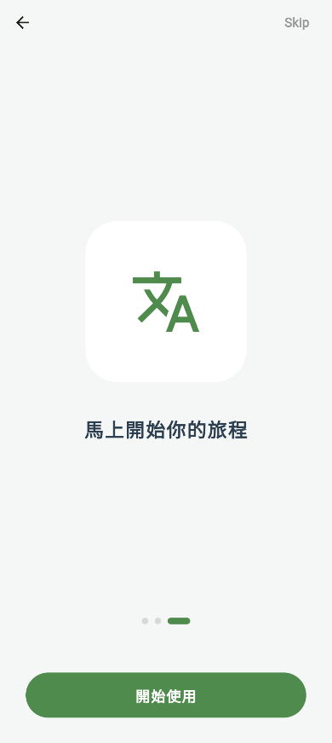

表 12-1-8 選擇日文起點
畫面名稱 | 選擇日文起點
說明 | 新使用者登入後選擇自己的日文程度起點，可選「我是日文新手」直接進入新手模式，或選「我已經有基礎了」進行程度測驗。  點擊「我已經有基礎了」：跳轉至「表 12-1-9 程度測驗」。
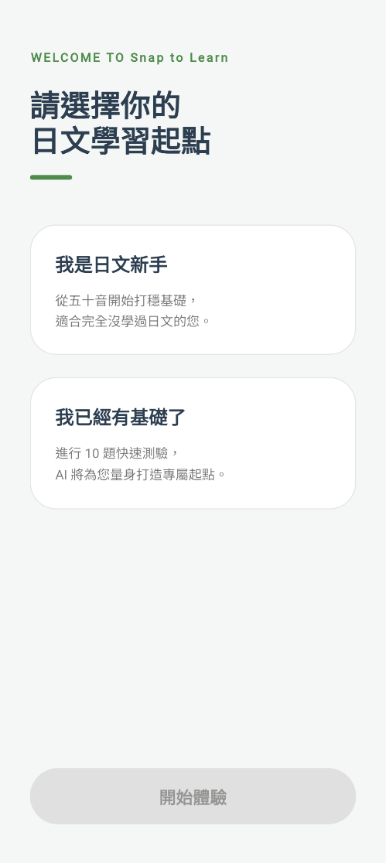

表 12-1-9 程度測驗
畫面名稱 | 程度測驗
說明 | 以選擇題測驗使用者的日語程度，每題提供四個選項與「我還沒學過這個」，系統依作答結果判定適合的起始程度。
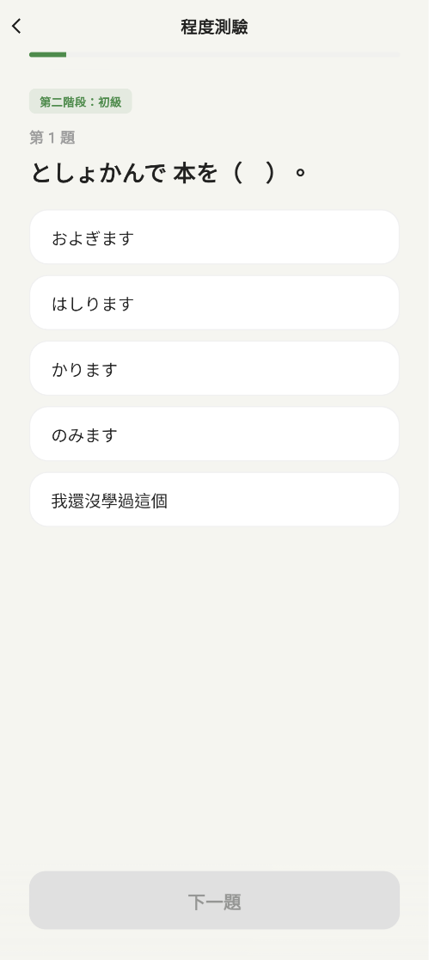

表 12-1-10 測驗結果
畫面名稱 | 測驗結果
說明 | 顯示系統為使用者分配的起點程度與對應稱號（入門新手、中級應用、高級對話、商務菁英、日語大師），點「開始探索」進入首頁。
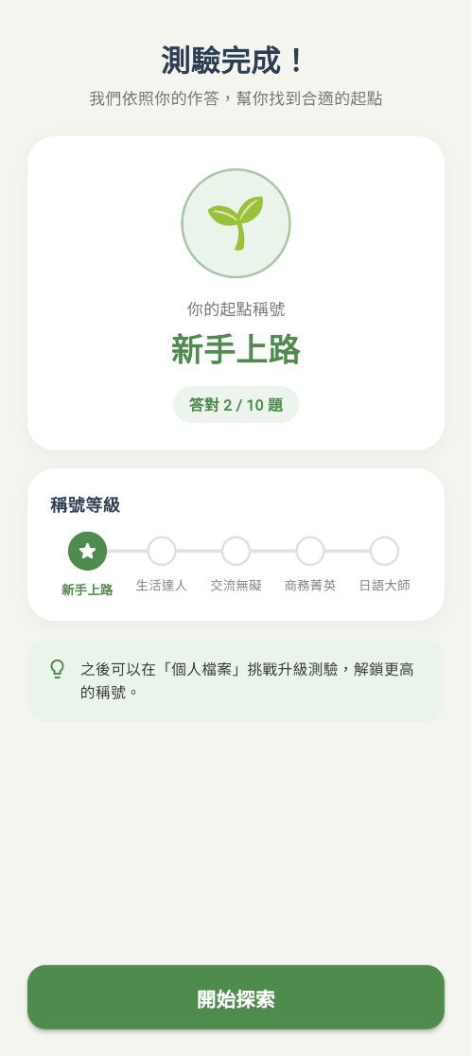

12-2 首頁
表 12-2-1 首頁
畫面名稱 | 首頁
說明 | 登入後的主畫面，上方顯示使用者暱稱、連續登入天數與目前點數；「本週打卡」以一週七天呈現學習紀錄；「今日學習目標」列出每日任務（使用拍照辨識、進行 AI 對話）與各功能的剩餘使用次數，完成全部任務可領取 J-Pts 獎勵。教育版學生帳號在此顯示「不限次數」，且不會出現點數與商城入口。下方另有 AI 挑戰、最近的情境等區塊，底部為功能導覽列。
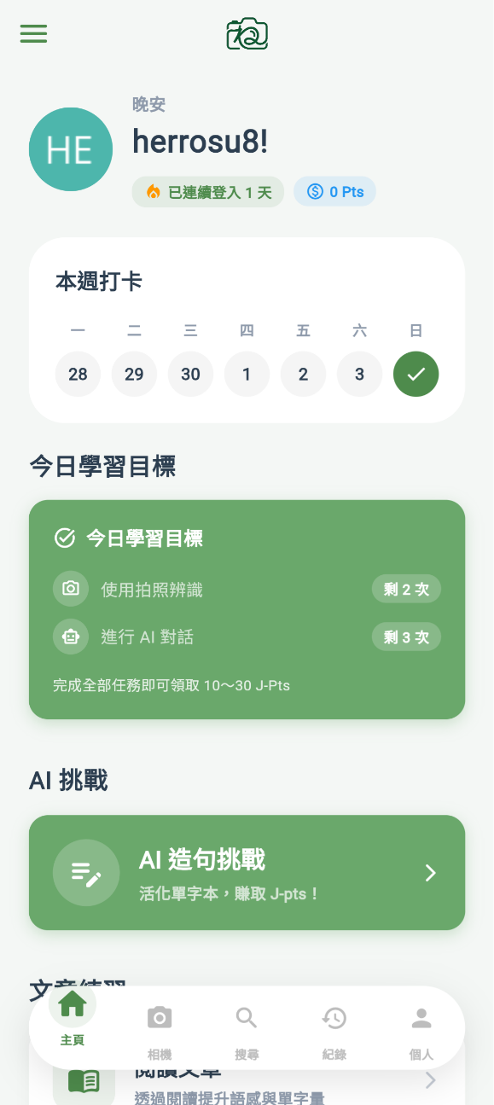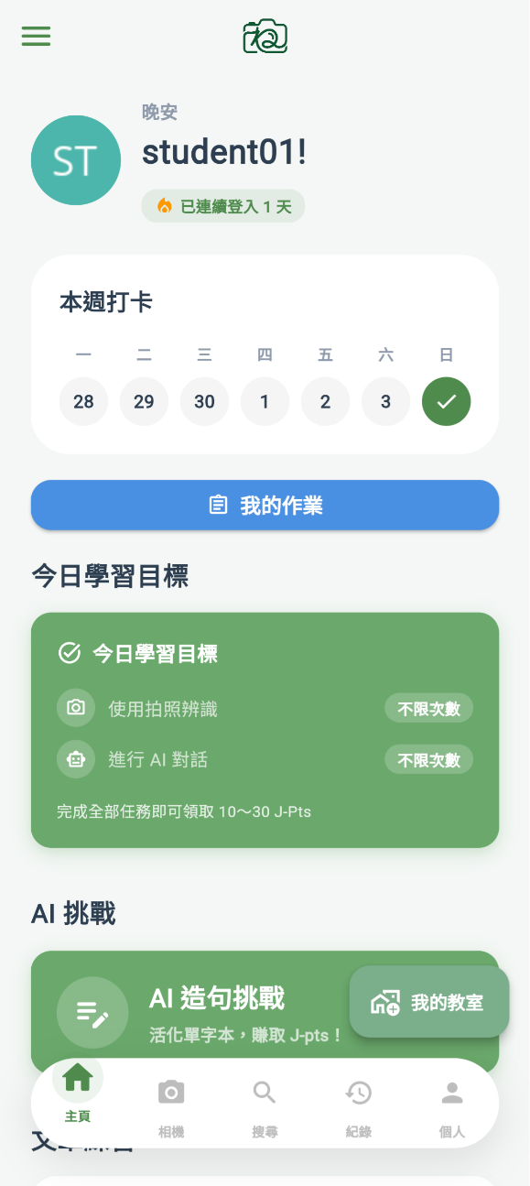

表 12-2-2 側邊選單
畫面名稱 | 側邊選單
說明 | 由首頁左上角開啟，提供回首頁、個人檔案、單字探險、好友、學習小組、商城與會員中心、系統設定與登出等入口。教育版學生不會顯示商城入口。
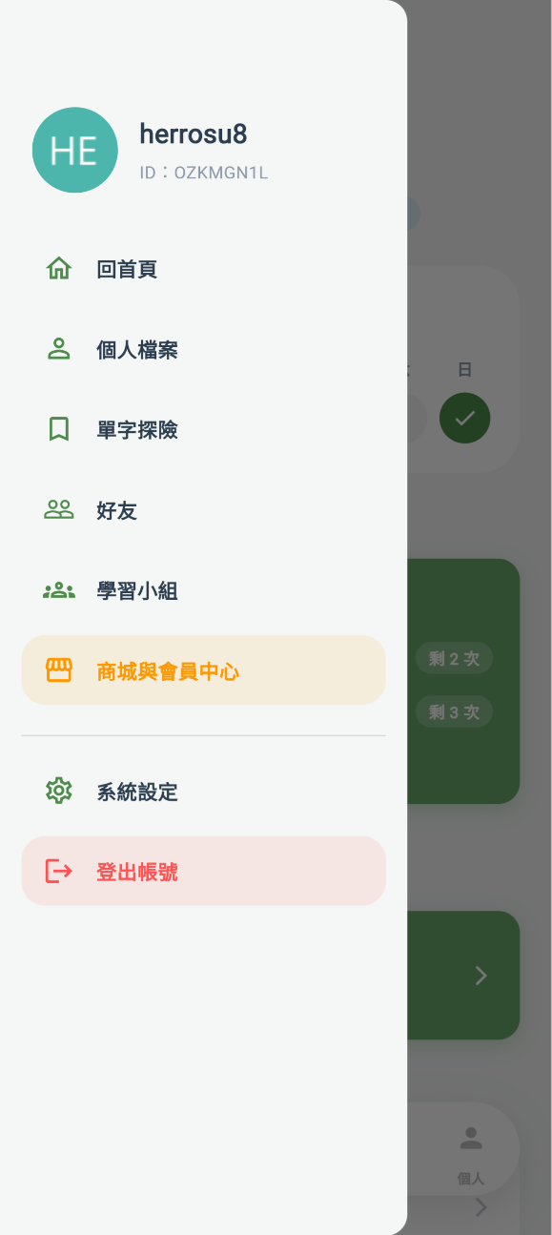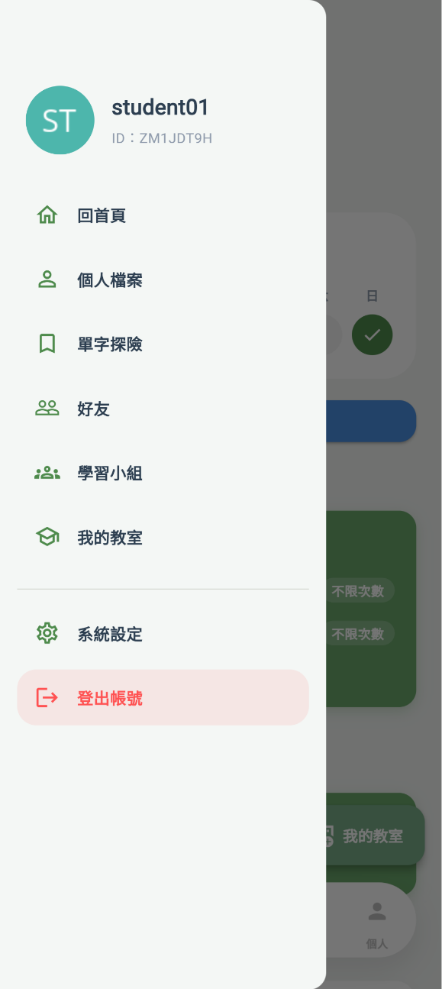
【請貼上截圖：點左上角選單鈕展開的側邊選單】

12-3 拍照學習
表 12-3-1 拍照辨識
畫面名稱 | 拍照辨識
說明 | 開啟相機拍攝眼前的物品進行辨識。畫面上方顯示今日已使用的拍照次數與每日上限，免費版每天 2 次、訂閱版每天 10 次，教育版學生不限次數。次數用完時會提示升級訂閱或以點數加購。拍攝後可為照片命名，並選填當下的情境描述，AI 會依情境生成更貼近使用場景的例句。
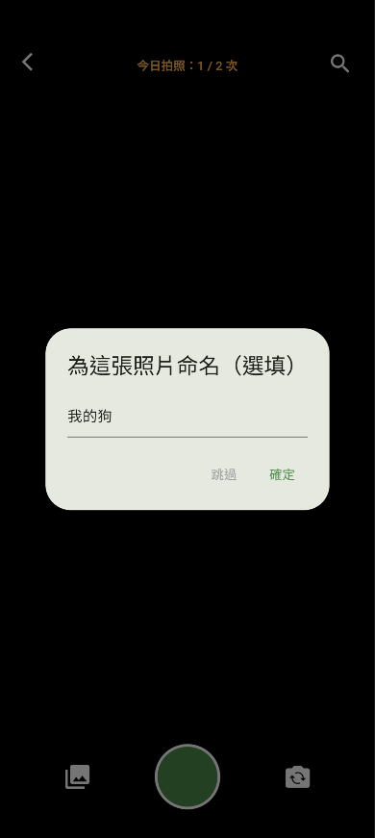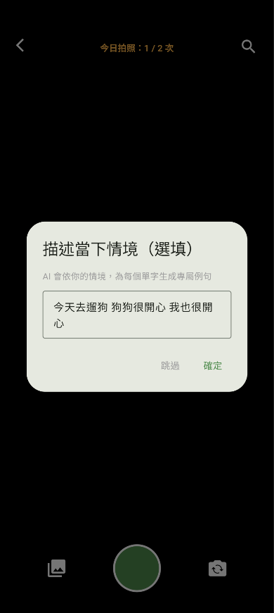

表 12-3-2 辨識進行中
畫面名稱 | 辨識進行中
說明 | 顯示辨識的處理進度，依序為「正在上傳照片」、「AI 正在辨識照片中的物品」、「正在依你的情境生成專屬例句」、「正在整理單字並存入圖鑑」，讓使用者知道系統目前進行到哪一步。等待較久時會顯示安心提示。
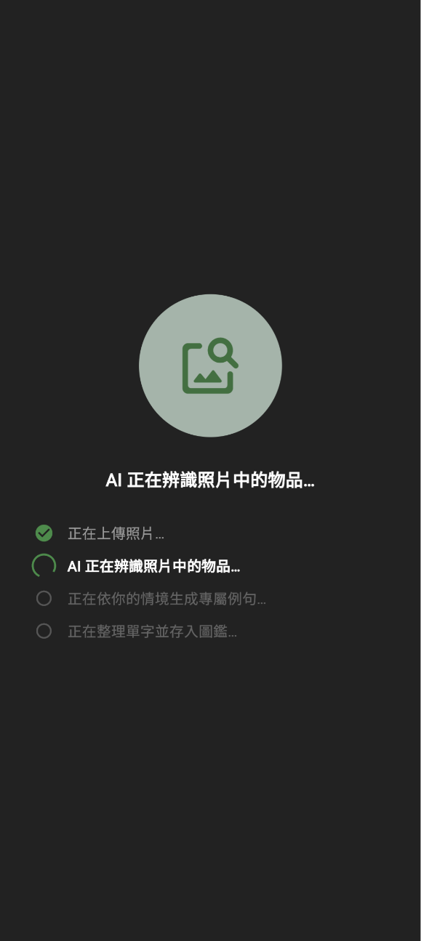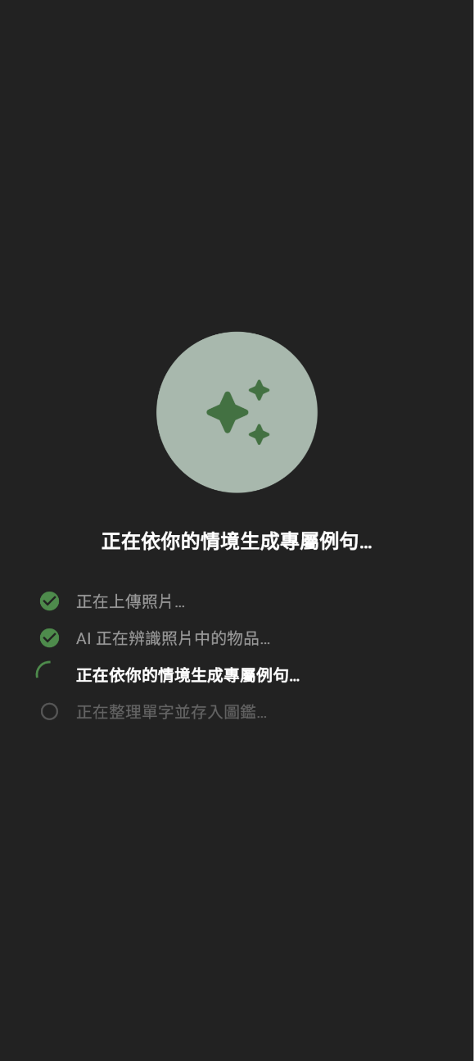

表 12-3-3 辨識結果
畫面名稱 | 辨識結果
說明 | 顯示這張照片辨識出的單字，每個單字含日文、假名標音、中文解釋與分級例句，可點擊播放發音、加入收藏。若拍照前有輸入情境，會優先顯示專屬的情境例句。完成主題收集進度時會顯示里程碑慶祝動畫與獎勵。若是從作業進入，畫面會顯示「已繳交作業」或未達成要求的原因。  點擊「再拍一張」：返回「表 12-3-1 拍照辨識」。  點擊「練習造句」：跳轉至「表 12-3-4 練習造句」。
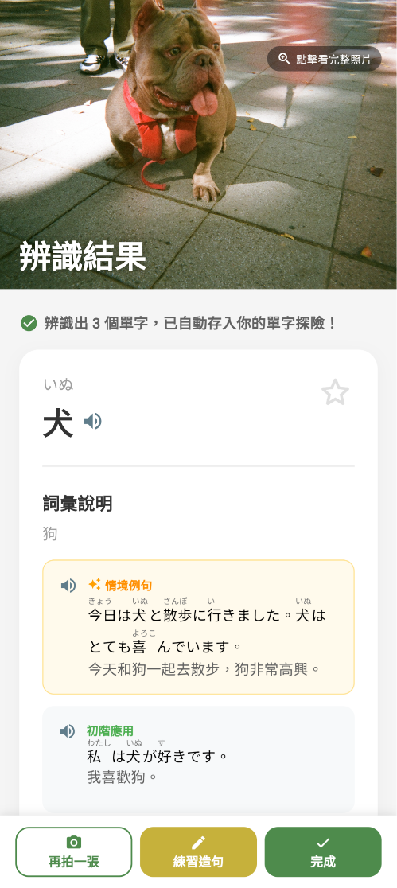

表 12-3-4 練習造句
畫面名稱 | 練習造句
說明 | 利用剛辨識出的單字造一個日文句子，送出後 AI 老師會給予回饋，並提供日文例句與中文翻譯作為參考，可選擇跳過或回主頁。
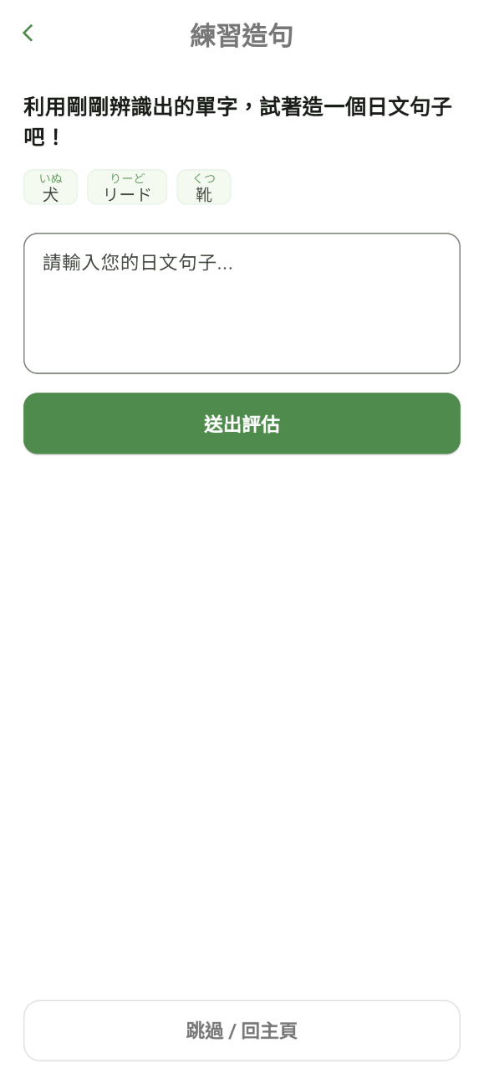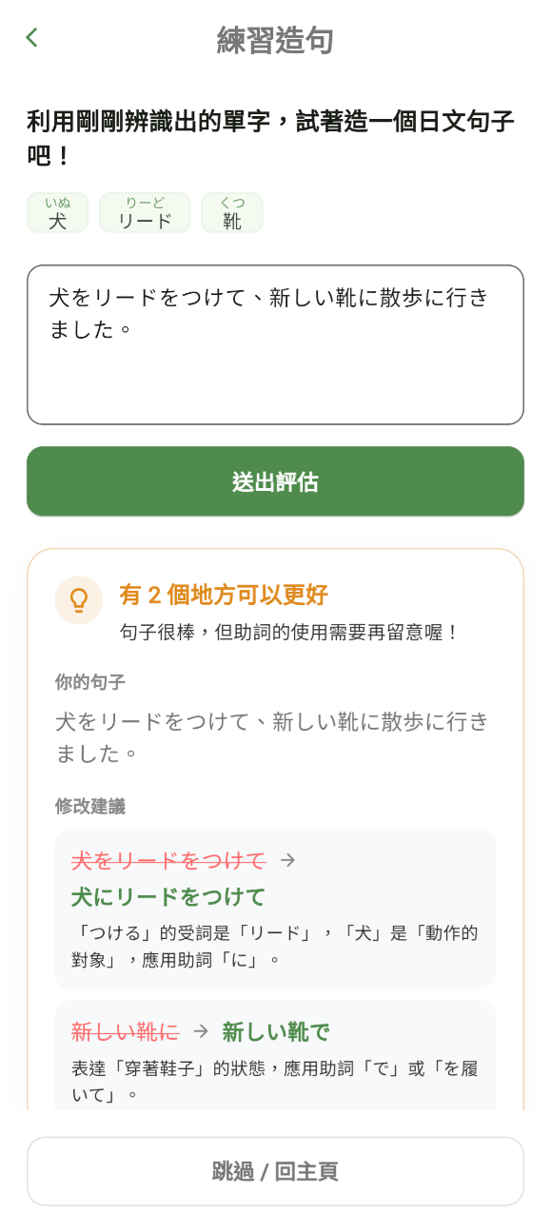

表 12-3-5 語法小教室
畫面名稱 | 語法小教室
說明 | 針對使用者的句子提供語法說明，對照「你的說法」與「道地說法」，並以標籤區分語法與詞彙的重點。

12-4 單字圖鑑與收藏
表 12-4-1 我的單字探險
畫面名稱 | 我的單字探險
說明 | 以照片為單位回顧拍過的紀錄，顯示每張照片解鎖的單字數量，可修改照片名稱，並可進入主題收集冊。  點擊照片：跳轉至「表 12-4-2 情境詳情」。
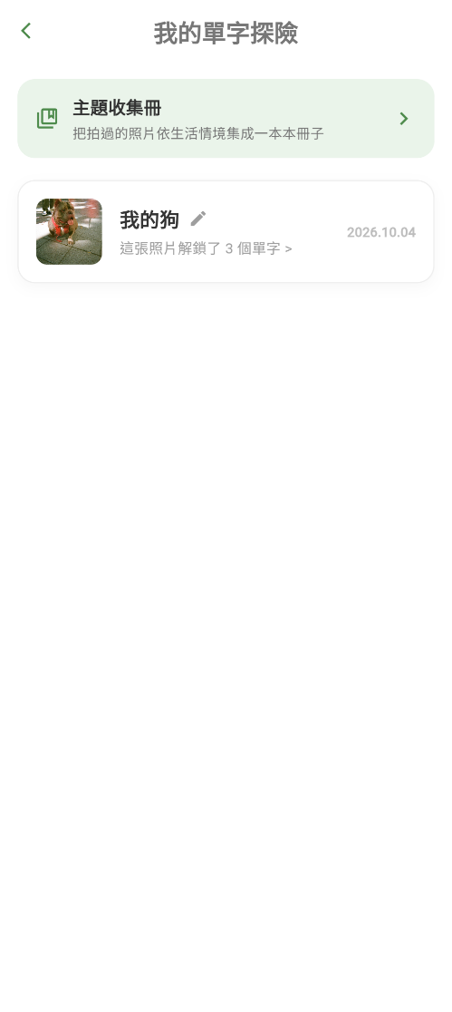

表 12-4-2 情境詳情
畫面名稱 | 情境詳情
說明 | 顯示單張照片的完整內容，包含原始照片、拍照當下輸入的情境描述，以及這張照片辨識出的所有單字與例句，可修改照片名稱。
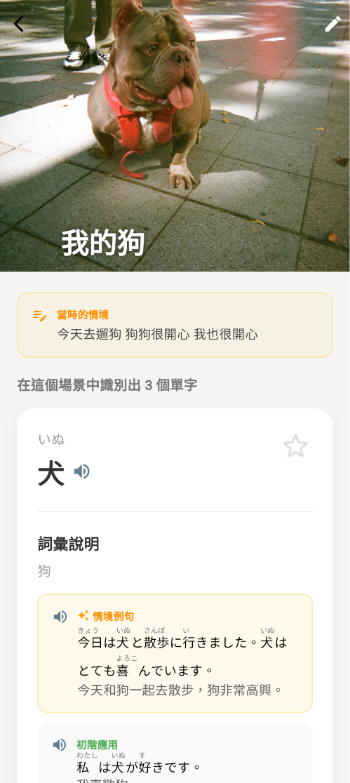

表 12-4-3 主題收集冊
畫面名稱 | 主題收集冊
說明 | 把拍過的照片依生活情境（如廚房、教室、街道）集結成冊，顯示每個主題已解鎖與尚未解鎖的單字數量與完成度，鼓勵使用者蒐集完整主題。尚未拍過的主題會另外列出，點擊可直接前往拍照。
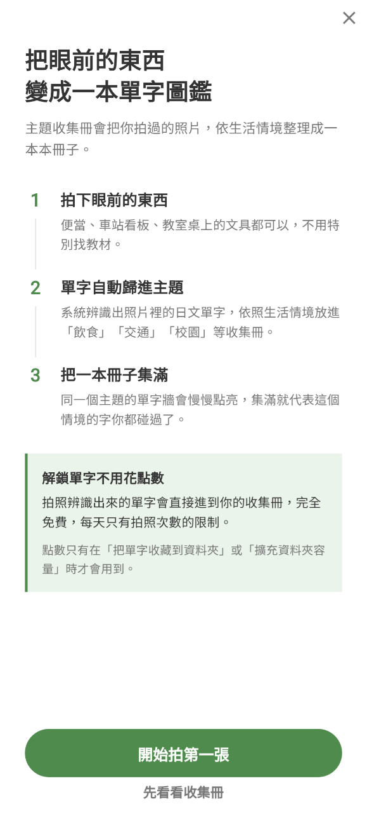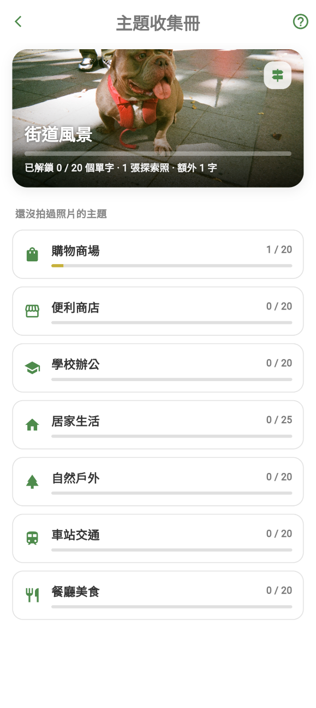

表 12-4-4 我的收藏
畫面名稱 | 我的收藏
說明 | 管理單字收藏夾，可新增、重新命名與刪除收藏夾。刪除收藏夾時裡面的單字會移回預設相簿，不會遺失。
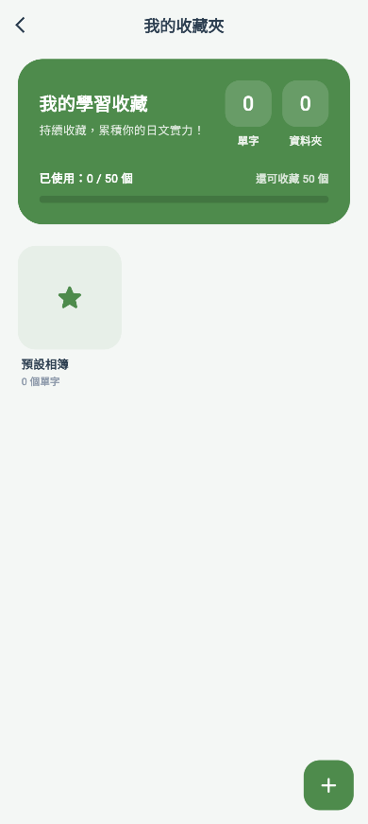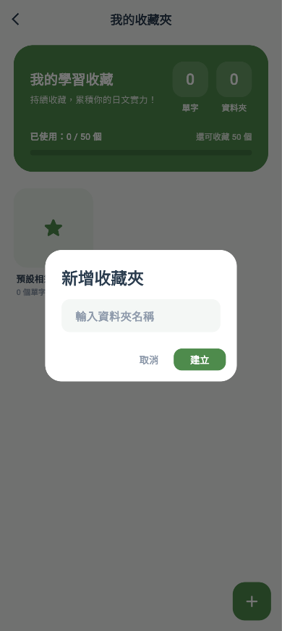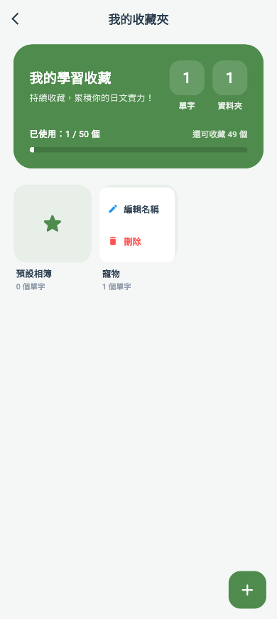

表 12-4-5 收藏夾內容
畫面名稱 | 收藏夾內容
說明 | 顯示某個收藏夾內的所有單字，可將單字移動到其他收藏夾。
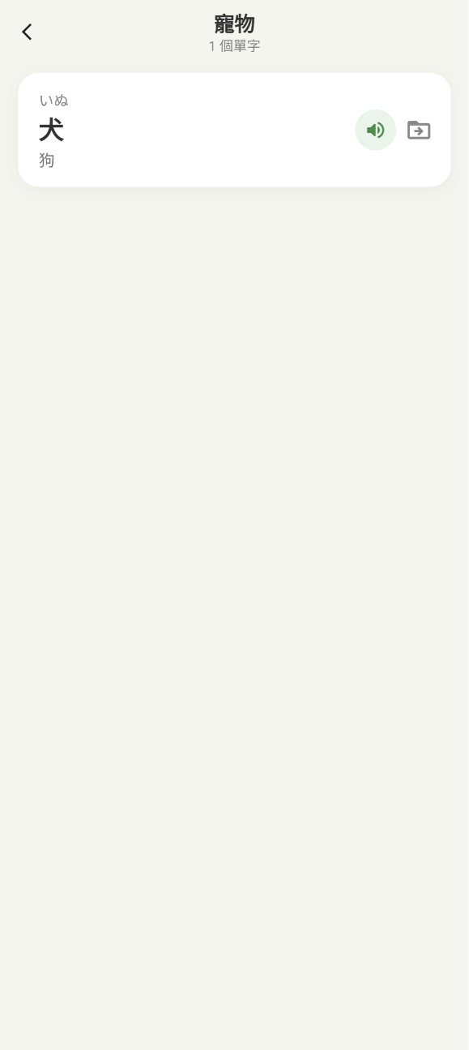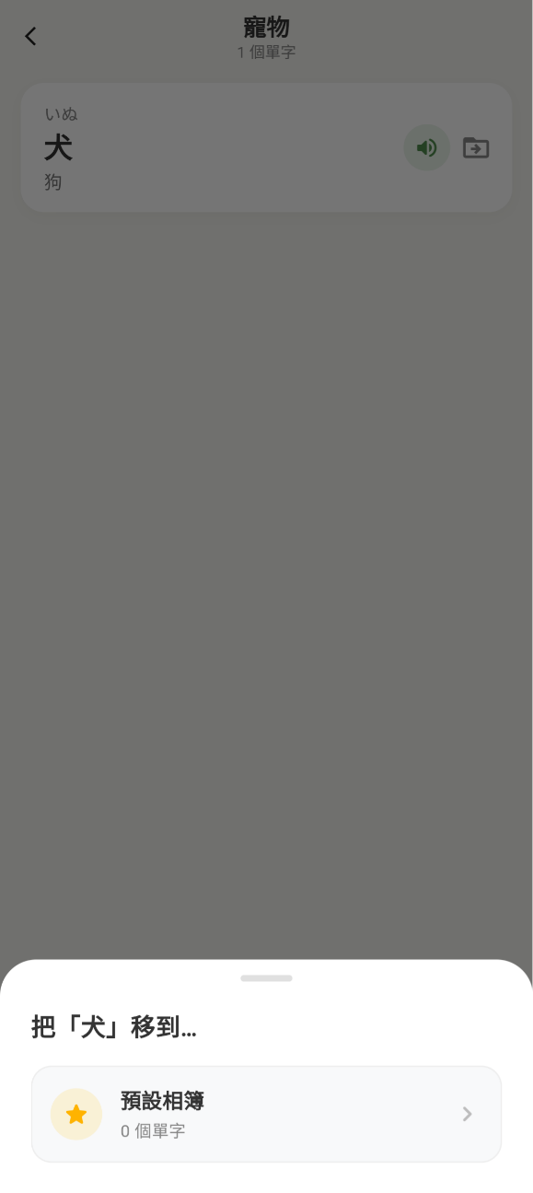

表 12-4-6 單字詳情
畫面名稱 | 單字詳情
說明 | 顯示單一單字的詳細內容，包含詞彙說明、實用例句與發音播放，並可加入或移除收藏。
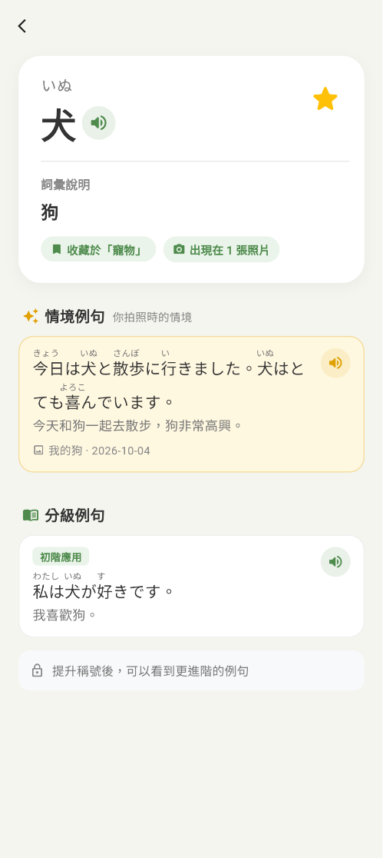

12-5 AI 情境對話
表 12-5-1 建立對話角色
畫面名稱 | 建立對話角色
說明 | 使用者可自訂 AI 對話的角色設定，包含姓名、出身地、年紀、性別、個性與特殊設定，也可直接使用系統預設的「預設老師」（親切耐心、標準日語）。角色的出身地會影響 AI 使用的腔調（如關西腔、京都腔）。
【請貼上截圖：建立對話角色的表單】

表 12-5-2 AI 情境對話
畫面名稱 | AI 情境對話
說明 | 與 AI 進行日語情境對話。畫面頂端顯示今日已使用的對話次數與上限，教育版學生顯示「不限次數」。訊息可點擊播放日語發音，右上角的「漢字讀音」開關可切換是否顯示假名標音。輸入區支援語音輸入，並可切換辨識語言為日文或中文。AI 會以中文說明、日文示範的方式教學，並在使用者說錯時提供訂正。若是從作業進入，達到老師規定的對話輪數後會自動繳交作業。
【請貼上截圖：AI 對話畫面（含頂端次數列與對話訊息）】

表 12-5-3 AI 對話紀錄
畫面名稱 | AI 對話紀錄
說明 | 列出過去的對話場次，顯示情境主題、對話角色與來回次數，可點擊接續聊下去或刪除該場對話。
【請貼上截圖：AI 對話紀錄列表】

12-6 造句挑戰
表 12-6-1 造句挑戰
畫面名稱 | 造句挑戰
說明 | 系統依使用者的日語程度指定一個文法，並提供三個參考例句。使用者可從自己的收藏單字中挑選單字加分，輸入造句後送出給 AI 批改。右上角顯示今日剩餘的免費次數，一般帳號每日 5 次，用完可花點數繼續，教育版學生顯示「不限次數」。送出後會顯示分階段的批改進度。
【請貼上截圖：造句挑戰畫面（含指定文法、參考例句與輸入區）】

表 12-6-2 批改結果
畫面名稱 | 批改結果
說明 | 顯示 AI 的批改結果，包含分數、訂正後的句子與重點講評。
【請貼上截圖：批改完成的結果對話框】

表 12-6-3 造句紀錄與獎勵
畫面名稱 | 造句紀錄與獎勵
說明 | 列出過去的造句紀錄，顯示分數、你的造句、老師訂正與重點講評，尚未領取獎勵的紀錄可點擊領取 J-Pts。
【請貼上截圖：造句紀錄列表】

12-7 文章閱讀
表 12-7-1 文章練習
畫面名稱 | 文章練習
說明 | 依使用者程度列出可閱讀的文章，顯示難易度與解鎖狀態。付費文章需以點數解鎖，教育版學生所有文章皆免費且全部已解鎖。  點擊「查看我的歷史成績紀錄」：跳轉至「表 12-7-4 歷史成績紀錄」。
【請貼上截圖：文章列表（一般帳號可看到鎖頭與解鎖價格）】

表 12-7-2 文章閱讀與朗讀
畫面名稱 | 文章閱讀與朗讀
說明 | 顯示文章內容與中文翻譯，可切換是否顯示翻譯。點擊文章中的單字可查看解釋並加入收藏夾。點擊錄音按鈕朗讀文章，系統會將錄音送給 AI 評分。
【請貼上截圖：文章閱讀頁（含錄音按鈕與單字彈出視窗）】

表 12-7-3 發音評估報告
畫面名稱 | 發音評估報告
說明 | 顯示朗讀的評分結果，包含綜合評估、完成度、導師評語與待改善細節，並依分數給予「表現優異」、「繼續保持」或「需要加強」的評價。
【請貼上截圖：發音評估報告頁】

表 12-7-4 歷史成績紀錄
畫面名稱 | 歷史成績紀錄
說明 | 列出過去的朗讀與測驗成績，顯示文章名稱、分數與獲得的獎勵。
【請貼上截圖：歷史成績紀錄列表】

12-8 校園教育版（學生端）
表 12-8-1 我的教室
畫面名稱 | 我的教室
說明 | 顯示學生已加入的所有班級，包含班級名稱、授課老師與未完成的作業數量，可同時加入多個班級，也可退出班級。退出後作業成績仍會保留。  點擊「加入教室」：跳轉至「表 12-8-2 加入教室」。
【請貼上截圖：我的教室列表】

表 12-8-2 加入教室
畫面名稱 | 加入教室
說明 | 學生輸入老師提供的 6 碼班級代碼加入班級。代碼不分大小寫，輸入多餘的空白或符號也會自動處理。加入前會先顯示班級名稱與老師讓學生確認，避免加錯班。若代碼錯誤、班級已關閉加入或帳號不是學生帳號，會顯示對應的提示。
【請貼上截圖：輸入班級代碼的畫面與確認班級的提示】

表 12-8-3 我的作業
畫面名稱 | 我的作業
說明 | 整合所有班級的作業，未完成的排在前面、截止日近的優先。每份作業顯示題型（造句挑戰、拍照學習、AI 對話、文章閱讀）、截止時間與繳交狀態，已逾期未交會特別標示。
【請貼上截圖：作業清單】

表 12-8-4 作業詳情
畫面名稱 | 作業詳情
說明 | 顯示老師的作業說明與題目要求（例如指定文法、指定單字、需辨識的單字數量、對話輪數或指定文章），以及自己的繳交狀態、分數與老師評語。點擊「開始作答」會依題型跳轉到對應功能，作答完成後系統自動繳交。
【請貼上截圖：作業詳情頁（建議四種題型各截一張）】

表 12-8-5 文章閱讀作業測驗
畫面名稱 | 文章閱讀作業測驗
說明 | 老師出的閱讀作業若附有測驗題，學生讀完文章後於此作答，可切換顯示或隱藏中文翻譯。送出後系統自動批改，顯示分數、答對題數與每題的正確答案。
【請貼上截圖：閱讀測驗作答畫面與批改結果】

12-9 好友與學習小組
表 12-9-1 新增好友
畫面名稱 | 新增好友
說明 | 以使用者專屬 ID 搜尋並發送好友邀請，同時顯示自己的專屬 ID（可複製或出示 QR Code），下方列出收到的好友邀請可接受或拒絕。
【請貼上截圖：新增好友頁（含自己的專屬 ID 與好友邀請清單）】

表 12-9-2 我的好友
畫面名稱 | 我的好友
說明 | 列出已加入的好友，可搜尋、設定好友暱稱或刪除好友。
【請貼上截圖：我的好友列表】

表 12-9-3 學習小組
畫面名稱 | 學習小組
說明 | 學習小組的入口畫面，可建立小組並邀請好友，或查看收到的小組邀請。每週結算時會顯示上週的結算通知。
【請貼上截圖：學習小組入口頁】

表 12-9-4 建立學習小組
畫面名稱 | 建立學習小組
說明 | 設定小組名稱與本週共同目標，目標可選探索新場景（累計拍照次數）、全體共同打卡（累計登入天數）、造句挑戰或文章閱讀，並設定目標數量。
【請貼上截圖：建立學習小組的設定畫面】

表 12-9-5 邀請小組成員
畫面名稱 | 邀請小組成員
說明 | 從好友清單中挑選成員發送邀請，可取消尚未回覆的邀請。建立小組若超出每週免費額度，會顯示押金與對賭的提醒。
【請貼上截圖：邀請成員畫面】

表 12-9-6 小組邀請
畫面名稱 | 小組邀請
說明 | 顯示收到的小組邀請，接受前會提示本次的學習挑戰內容與押金規則。
【請貼上截圖：小組邀請畫面與確認對話框】

表 12-9-7 小組主畫面
畫面名稱 | 小組主畫面
說明 | 顯示小組的共同目標進度與成員貢獻排行，可提醒隊友繼續學習或邀請新成員。
【請貼上截圖：小組主畫面（含進度與成員列表）】

12-10 個人中心
表 12-10-1 個人檔案
畫面名稱 | 個人檔案
說明 | 顯示並管理個人資料，包含頭像、暱稱、好友 ID、J-Points、稱號認證與成就徽章等。可修改頭像（從預設頭像挑選或從相簿上傳）與暱稱，暱稱不可重複。教育版學生不會顯示 J-Points 與會員方案區塊。  點擊「稱號認證」的升級按鈕：跳轉至「表 12-10-3 升級測驗」。
【請貼上截圖：個人檔案頁（一般帳號與教育版學生各截一張）】

表 12-10-2 榮譽徽章
畫面名稱 | 榮譽徽章
說明 | 顯示所有徽章與解鎖進度，包含程度認證、單字大富翁、學習火種等系列，每個徽章說明解鎖條件與目前累積進度。
【請貼上截圖：榮譽徽章頁】

表 12-10-3 升級測驗
畫面名稱 | 升級測驗
說明 | 使用者可主動挑戰更高一級的日語程度，答對率達標即可升級並更新稱號與徽章，未達標不會降級，隨時可以再挑戰。升級成功時顯示獲得新稱號的慶祝畫面。
【請貼上截圖：升級測驗答題畫面與升級成功的結果畫面】

表 12-10-4 學習紀錄
畫面名稱 | 學習紀錄
說明 | 學習紀錄的入口選單，提供「我的單字探險」與「AI 對話紀錄」兩個入口。
【請貼上截圖：學習紀錄選單頁】

表 12-10-5 系統設定
畫面名稱 | 系統設定
說明 | 提供通知提醒設定（每日提醒時間、最後機會提醒、社交通知等）、字體大小調整、意見回饋，以及刪除帳號等功能。刪除帳號前會明確列出將永久消失的資料並要求再次確認。
【請貼上截圖：系統設定頁；以及刪除帳號的確認對話框】

12-11 商城與會員（僅一般版）
表 12-11-1 商城與會員中心
畫面名稱 | 商城與會員中心
說明 | 整合儲值點數、點數兌換與會員方案三個區塊，為一般版使用者購買點數與訂閱的入口。教育版學生不會看到此畫面。
【請貼上截圖：商城與會員中心首頁】

表 12-11-2 購買點數
畫面名稱 | 購買點數
說明 | 選擇點數方案並確認購買，支援信用卡與 Google Pay 付款，購買完成後點數立即加入帳戶。
【請貼上截圖：購買點數的結帳畫面】

表 12-11-3 點數兌換
畫面名稱 | 點數兌換
說明 | 以 J-Points 兌換加購項目，例如額外的拍照次數、AI 對話次數或單字收藏上限。
【請貼上截圖：點數兌換畫面】

表 12-11-4 交易紀錄
畫面名稱 | 交易紀錄
說明 | 列出個人的點數收支紀錄，包含購買點數、兌換加購項目、任務獎勵與訂閱贈點，顯示每筆交易的時間、項目與點數增減。
【請貼上截圖：商城內的交易紀錄分頁】

表 12-11-5 免費試用
畫面名稱 | 免費試用
說明 | 介紹 Premium 會員的權益（每日 10 次 AI 對話、每日 10 次照片上傳、詳細學習分析報告、每月贈送點數），可啟用 7 天免費試用，並說明到期日前可隨時取消，未取消將自動續訂。
【請貼上截圖：免費試用說明頁】

表 12-11-6 確認訂閱
畫面名稱 | 確認訂閱
說明 | 顯示所選方案（月繳或年繳）的內容與金額，選擇付款方式後完成訂閱。
【請貼上截圖：確認訂閱內容的畫面】

表 12-11-7 訂閱管理
畫面名稱 | 訂閱管理
說明 | 顯示目前的訂閱狀態（生效中、試用中、已到期）、方案內容與到期日，可升級為年繳方案或取消自動續訂。
【請貼上截圖：訂閱管理頁】

12-12 AI 家教問答
表 12-12-1 提出問題
畫面名稱 | 提出問題
說明 | 使用者可選擇相關場景並輸入想問的日文問題，送出後由 AI 解答。
【請貼上截圖：提出問題的輸入畫面】

表 12-12-2 解答結果
畫面名稱 | 解答結果
說明 | 顯示 AI 針對問題的完整解說，可再問一題或結束。
【請貼上截圖：AI 解答結果畫面】

12-13 管理者後台
表 12-13-1 管理者登入
畫面名稱 | 管理者登入
說明 | 後台的登入入口，分為「管理者」與「老師」兩種身分。管理者輸入帳號密碼登入系統；老師可使用學校配發的 Google 帳號登入班級管理。系統會擋下以學號為帳號的 Google 帳號，避免學生登入老師後台。
【請貼上截圖：後台登入頁（管理者與老師兩個分頁各截一張）】

表 12-13-2 首次登入修改密碼
畫面名稱 | 首次登入修改密碼
說明 | 管理員第一次登入或被重設密碼後，系統會強制要求修改密碼才能繼續使用後台。
【請貼上截圖：強制修改密碼頁】

表 12-13-3 後台首頁
畫面名稱 | 後台首頁
說明 | 管理者登入後的儀表板，彙整系統整體營運概況，並提供左側選單進入各管理功能。
【請貼上截圖：後台首頁儀表板】

表 12-13-4 管理員帳號管理
畫面名稱 | 管理員帳號管理
說明 | 建立與管理後台管理員帳號，顯示帳號、權限、啟用狀態與上次登入時間。可重設密碼、調整權限（super_admin 與 admin 互相升降）以及啟用或停用帳號。
【請貼上截圖：管理員帳號管理列表與建立帳號的對話框】

表 12-13-5 使用者資料管理
畫面名稱 | 使用者資料管理
說明 | 查詢 App 使用者資料，可依條件搜尋，並可停用或解除停用帳號。  點擊使用者：跳轉至「表 12-13-6 使用者詳細資料」。
【請貼上截圖：使用者資料管理列表】

表 12-13-6 使用者詳細資料
畫面名稱 | 使用者詳細資料
說明 | 顯示單一使用者的完整資料，包含基本資料、訂閱方案、所屬班級與名冊名稱、作業完成度與平均分數等。管理者可於此調整點數、停用帳號或核准身分。
【請貼上截圖：使用者詳細資料頁】

表 12-13-7 教師帳號管理
畫面名稱 | 教師帳號管理
說明 | 管理校園教育版的老師帳號，顯示老師、負責班級數、狀態與建立時間。老師以學校 Google 帳號自行登入時會進入待審核狀態，管理者可於此核准或拒絕，也可直接建立老師帳號、重設密碼或停用帳號。
【請貼上截圖：教師帳號管理列表（含待審核的帳號）】

表 12-13-8 教材單字管理
畫面名稱 | 教材單字管理
說明 | 維護系統的單字庫，顯示日文單字、讀音、中文意思等欄位，可新增與修改單字資料。
【請貼上截圖：教材單字管理列表與新增單字的對話框】

表 12-13-9 測驗題目管理
畫面名稱 | 測驗題目管理
說明 | 維護程度測驗與升級測驗的題庫，可新增、搜尋、修改與刪除題目。
【請貼上截圖：測驗題目管理列表】

表 12-13-10 閱讀文章管理
畫面名稱 | 閱讀文章管理
說明 | 維護閱讀文章，顯示等級、主題、標題、解鎖點數、上架狀態與已解鎖人次，可新增文章、修改內容與調整上下架狀態。
【請貼上截圖：閱讀文章管理列表】

表 12-13-11 成就徽章管理
畫面名稱 | 成就徽章管理
說明 | 維護系統成就徽章，顯示徽章、類型、取得條件與已解鎖人數，可補建徽章，並查看每個徽章的得主名單。
【請貼上截圖：成就徽章管理列表】

表 12-13-12 方案管理
畫面名稱 | 方案管理
說明 | 分為「點數方案」與「訂閱方案」兩個分頁。點數方案顯示點數、售價、購買次數與累計營收；訂閱方案顯示週期、價格、訂閱贈點、目前訂閱人數與預估收入。兩者皆可新增、修改與上下架。
【請貼上截圖：方案管理頁（點數方案與訂閱方案各截一張）】

表 12-13-13 購買紀錄管理
畫面名稱 | 購買紀錄管理
說明 | 列出所有購買紀錄，顯示單號、購買人、購買點數、實收金額、付款方式與交易時間。
【請貼上截圖：購買紀錄列表】

表 12-13-14 學習小組總覽
畫面名稱 | 學習小組總覽
說明 | 檢視所有學習小組的運作狀況，顯示小組名稱、挑戰目標、進度、成員數、押金、狀態與挑戰結束日，並可展開查看成員的本週貢獻與獎勵。
【請貼上截圖：學習小組總覽列表】

表 12-13-15 照片管控管理
畫面名稱 | 照片管控管理
說明 | 檢視使用者上傳的照片，顯示預覽圖、上傳者、場景與上傳時間，若有不當內容可直接刪除。
【請貼上截圖：照片管控列表】

表 12-13-16 造句與朗讀紀錄
畫面名稱 | 造句與朗讀紀錄
說明 | 彙整學習成果，造句部分顯示各文法的練習次數、平均分數與及格率，並可展開查看個別學生的造句內容、分數與 AI 批改；朗讀部分顯示文章的測驗次數與累計獲得點數。
【請貼上截圖：造句與朗讀紀錄頁】

表 12-13-17 意見回饋管理
畫面名稱 | 意見回饋管理
說明 | 檢視使用者送出的意見回饋，管理者可於此回覆，也可修改先前的回覆內容。
【請貼上截圖：意見回饋管理列表與回覆的對話框】

12-14 教師後台（校園教育版）
表 12-14-1 老師登入
畫面名稱 | 老師登入
說明 | 老師於後台登入頁切換到「老師」分頁，使用學校配發的 Google 帳號登入班級管理。一般 Gmail 與以學號為帳號的信箱無法登入。
【請貼上截圖：後台登入頁的老師分頁】

表 12-14-2 帳號等待審核
畫面名稱 | 帳號等待審核
說明 | 老師以學校帳號首次登入後，帳號會進入待審核狀態，需由系統管理者核准後才能使用班級管理功能。
【請貼上截圖：等待審核的提示頁】

表 12-14-3 班級管理
畫面名稱 | 班級管理
說明 | 建立與管理班級，顯示班級名稱、加入代碼、學生人數與發布中的作業數。可複製加入代碼提供給學生、開放或關閉加入、編輯班級資料，以及封存或取消封存班級。  點擊班級：跳轉至「表 12-14-4 學生學習狀況」。
【請貼上截圖：班級管理列表與建立新班級的對話框】

表 12-14-4 學生學習狀況
畫面名稱 | 學生學習狀況
說明 | 檢視班級內每位學生的學習情形，顯示學生名稱、帳號、加入日期、作業完成度、作業均分、造句練習與文章閱讀的次數。可展開查看詳細歷程（文法重點、學生造句、評分與時間），也可新增學生、修改名冊上的顯示名稱或將學生移出班級。
【請貼上截圖：學生學習狀況頁（含展開的學習紀錄）】

表 12-14-5 班級作業管理
畫面名稱 | 班級作業管理
說明 | 列出班級內所有作業，顯示題型、截止時間與發布狀態，可編輯作業內容、發布或下架、刪除作業。  點擊「出題新作業」：跳轉至「表 12-14-6 出題新作業」。  點擊作業：跳轉至「表 12-14-7 作業批閱與繳交名冊」。
【請貼上截圖：班級作業列表】

表 12-14-6 出題新作業
畫面名稱 | 出題新作業
說明 | 建立新作業，可選擇題型並填寫題目要求：造句作業指定文法與必用單字、閱讀作業指定文章並可加出單選題與是非題、其他題型設定對應的完成條件，另可設定作業標題、說明與截止時間，完成後發布給學生。
【請貼上截圖：出題頁（造句與閱讀作業各截一張，閱讀作業請展開測驗題區塊）】

表 12-14-7 作業批閱與繳交名冊
畫面名稱 | 作業批閱與繳交名冊
說明 | 顯示該份作業的繳交名冊，包含學生名稱、帳號、繳交狀態、繳交時間與作答內容摘要，老師可於此輸入評分與評語完成批閱。閱讀作業可預覽指定的文章。
【請貼上截圖：作業批閱與繳交名冊頁】

